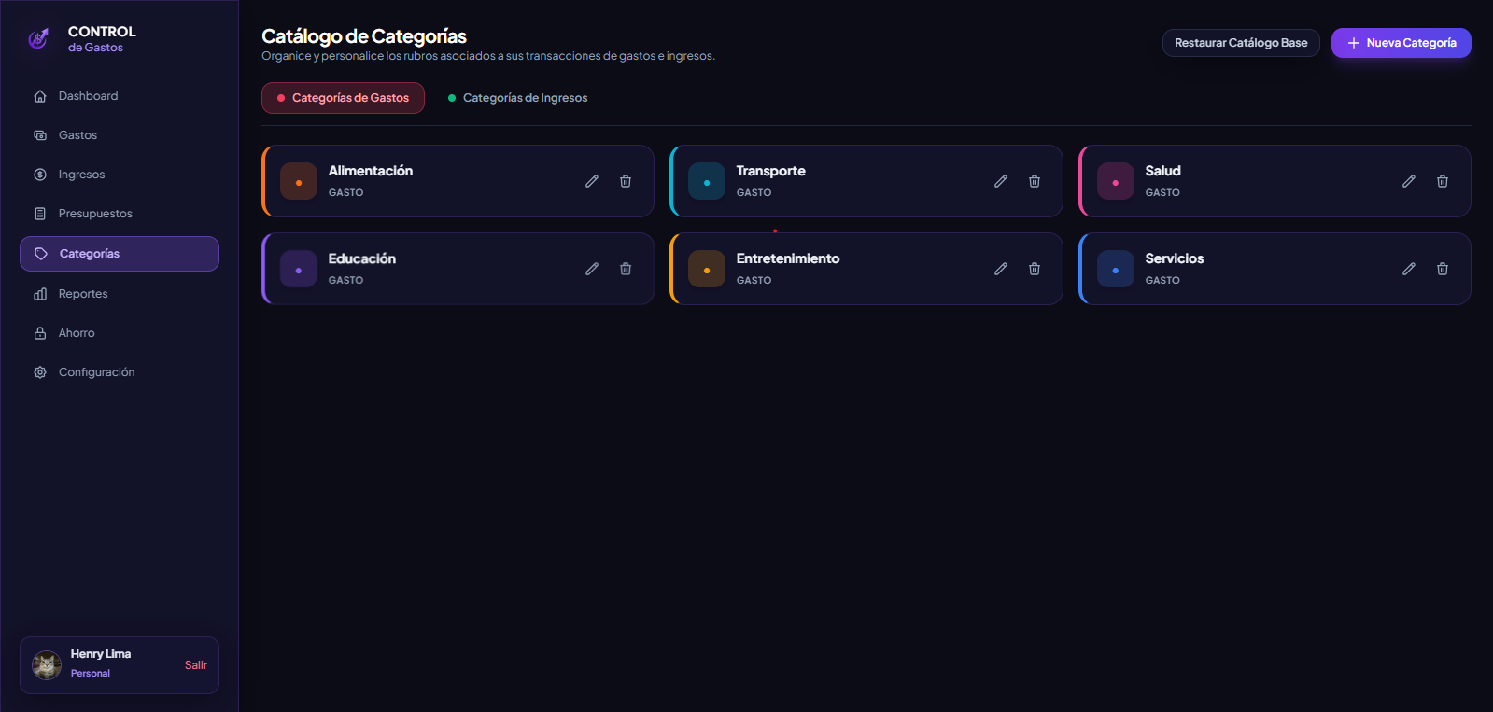
Vista General del Módulo de Categorías – Clasificación de Rubros Financieros

Figura 1. Pantalla principal del catálogo de categorías (sección de gastos).

Explicación del Módulo de Categorías

El módulo de Categorías constituye el núcleo de parametrización y clasificación del sistema. Su propósito es estructurar, personalizar y segmentar de forma bidireccional los conceptos contables vinculados tanto a los egresos como a las fuentes de captación de liquidez. Esta centralización garantiza la consistencia de los datos en los módulos de presupuestos, reportes estadísticos y filtros analíticos.

A continuación, se detalla el funcionamiento de cada una de las secciones operativas que componen esta pantalla:

1. Menú Lateral (Barra de Navegación)
Figura 2. Menú lateral con acceso al módulo de Categorías.
Situado en el margen izquierdo, asegura la navegación global a través del panel:

- Identidad corporativa: Logotipo institucional "CONTROL de Gastos" en la cabecera.
- Indicador de ruta: Elemento "Categorías" resaltado mediante un fondo púrpura translúcido con borde iluminado para marcar el módulo activo.
- Directorio de navegación: Accesos directos a Dashboard, Gastos, Ingresos, Presupuestos, Reportes, Ahorro y Configuración.
- Control de usuario: Tarjeta de pie que expone el avatar, nombre del estudiante (Henry Lima), rol operativo (Personal) y disparador para cerrar sesión.

2. Encabezado y Acciones Administrativas
Figura 3. Encabezado y acciones de gestión del catálogo.

Ubicado en la parte alta de la vista, concentra los disparadores de configuración estructural:

- Título descriptivo: Rótulo "Catálogo de Categorías" acompañado del texto formal de directriz para organizar y personalizar rubros financieros.
- Botón "Restaurar Catálogo Base": Disparador secundario diseñado para restablecer las taxonomías predeterminadas del sistema en caso de alteraciones accidentales.
- Botón "+ Nueva Categoría": Botón de acción principal con gradiente violeta que despliega el formulario modal para definir nuevos rubros con su respectiva codificación de color.

3. Selector de Clasificación (Pestañas Gastos / Ingresos)

Figura 4. Selector de tipo de transacción contable.

Mecanismo de alternancia reactivo que segmenta la arquitectura de datos según el tipo de flujo:

- Categorías de Gastos: Píldora activa con indicador circular rojo/carmesí que filtra los conceptos debitables del sistema.
- Categorías de Ingresos: Píldora con indicador circular verde esmeralda que conmuta la interfaz para visualizar las fuentes de captación y abonos.


4. Cuadrícula de Categorías de Gastos
Figura 5. Tarjetas de clasificación de consumos y egresos.

Panel modular organizado en tres columnas que muestra las categorías asignadas a débitos:

- Identificación visual: Bloque con icono centrado sobre una paleta cromática diferenciada (naranja para Alimentación, cian para Transporte, rosa para Salud, violeta para Educación, ámbar para Entretenimiento y azul para Servicios).
- Etiquetas descriptivas: Nombre formal del rubro acompañado del indicador tipográfico secundario "GASTO".
- Acciones contextuales: Botones individuales con iconos de lápiz (edición de propiedades y color) y papelera (eliminación lógica del catálogo).

5. Cuadrícula de Categorías de Ingresos
Figura 6. Tarjetas de clasificación de fuentes de captación de liquidez.

Estructura desplegada al activar la pestaña de ingresos, reservada para la trazabilidad de depósitos:

- Rubros predeterminados: Tarjetas dedicadas para Nómina (verde/esmeralda), Freelance (turquesa) y Consultoría (morado), vinculadas directamente con los abonos del módulo de ingresos.
- Etiqueta contable: Subtítulo que confirma el comportamiento financiero mediante la etiqueta "INGRESO".
- Herramientas de control: Controles rápidos de modificación y descarte para mantener sincronizados los registros del balance general.

